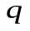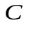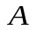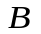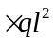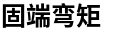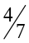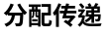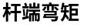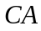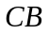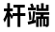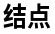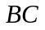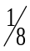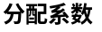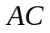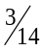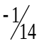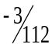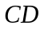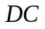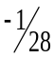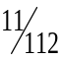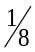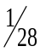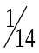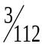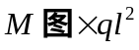
【例题1】 用力矩分配法作图示结构弯矩图。
转动刚度：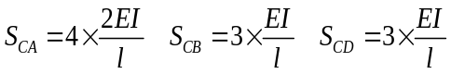
分配系数：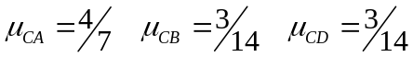 固端弯矩： 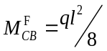
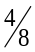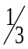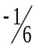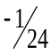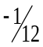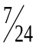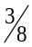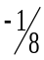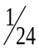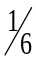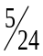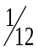
【例题2】 用力矩分配法作图示结构弯矩图。

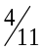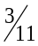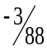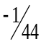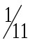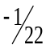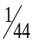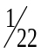
【例题3】 用力矩分配法作图示结构弯矩图。

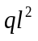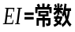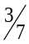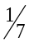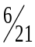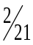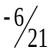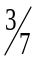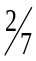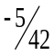
【例题4】 用力矩分配法作图示结构弯矩图。

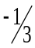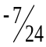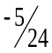
【例题5】 用力矩分配法作图示结构弯矩图。

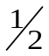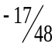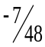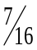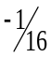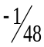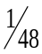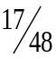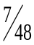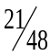
【例题6】 用力矩分配法作图示结构弯矩图。

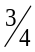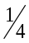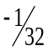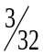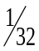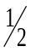
【例题7】 用力矩分配法作图示结构弯矩图。

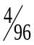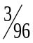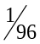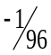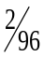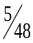
【例题8】 用力矩分配法作图示结构弯矩图。

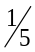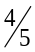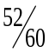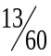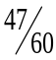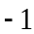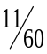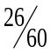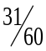
【例题9】 用力矩分配法作图示结构弯矩图。

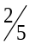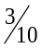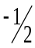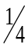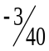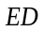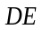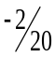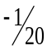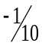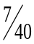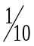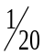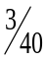
【例题10】 用力矩分配法作图示结构弯矩图。

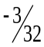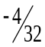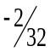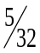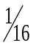
【例题11】 用力矩分配法作图示结构弯矩图。

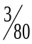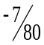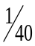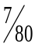
【例题12】 用力矩分配法作图示结构弯矩图。
转动刚度：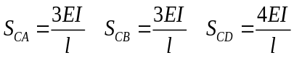
分配系数：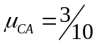 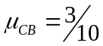 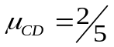
固端弯矩：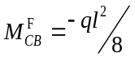 ，其它杆端弯矩图为零。

【例题13】 用力矩分配法作图示结构弯矩图。

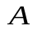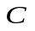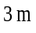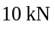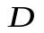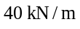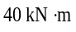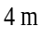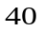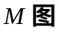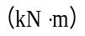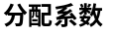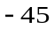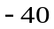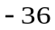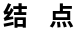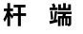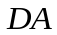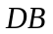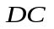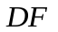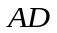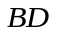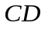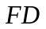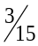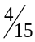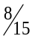
【例题14】 用力矩分配法作图示结构弯矩图。
转动刚度：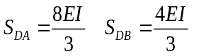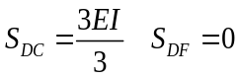
分配系数：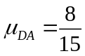 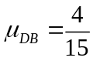 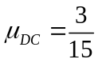 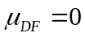
固端弯矩： 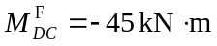 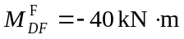

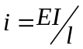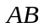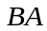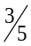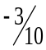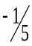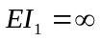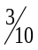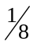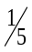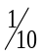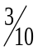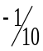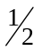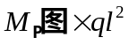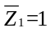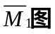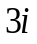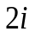
【例题15】 用力矩分配法作图示结构弯矩图。
转动刚度：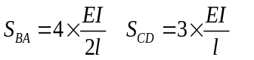分配系数：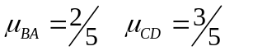
固端弯矩： 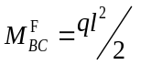注：无穷刚杆弯矩图由平衡条件得到。
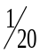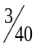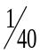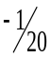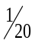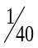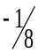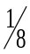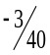
【例题16】 用力矩分配法作图示结构弯矩图。
转动刚度：分配系数：
固端弯矩： 注：无穷刚杆弯矩图由平衡条件得到。

【例题17】 用力矩分配法作图示结构弯矩图。
转动刚度：分配系数：
固端弯矩： 注：无穷刚杆弯矩图由平衡条件得到。
【例题18】 用力矩分配法作图示结构弯矩图。
转动刚度：分配系数：
固端弯矩： 注：无穷刚杆弯矩图由平衡条件得到。

【例题】 用力矩分配法作图示结构弯矩图。

